**Дата: 12.10.2022р. Урок: музичне мистецтво Клас: 1-А**

**Урок  6**

**Тема уроку :** Дитячі захоплення

**Мета:**

**Навчальна:** надати учням уявлення про музику як мистецтво, що розповідає про життя людей, настрої та  навколишній світ мовою звуків;

**Розвивальна**: розвивати в учнів уміння сприймати музику та визначати засоби її виразності; розвивати вокально-хорові виконавські навички; дати визначення поняттю «пульс»;

**Виховна:** виховувати музичну культуру та моральні якості (співчуття, почуття людяності, любові до рідного краю).

**Музичний матеріал:** Б.Фільц «Гра у м’ячик», Р.Шуман фортепіанний цикл «Дитячі сцени».  Гра в піжмурки

**Хід уроку**

**ОРГАНІЗАЦІЙНИЙ МОМЕНТ**

**Перевірка готовності класу до уроку. Музичне вітання**

**АКТУАЛІЗАЦІЯ ОПОРНИХ ЗНАНЬ**

* Пригадайте назви творів, які ми слухали на попередньому уроці.
* Для кого композитори написали ці музичні твори?
* Як  музика розповіла нам  про почуття дівчинки?

**МОТИВАЦІЯ НАВЧАЛЬНОЇ ДІЯЛЬНОСТІ**

Усі діти дуже люблять гратися. Дівчатка, наприклад – ляльками.  А чим люблять гратися хлопчики? (машинки, літаки …)  Так. Ще багато дитячих захоплень пов’язані із технікою.

**Слухання музики Б.Фльц «Гра у м’ячик»** [**https://youtu.be/yt7X_vKsuEY**](https://youtu.be/yt7X_vKsuEY) **, Р.Шуман Фортепіанний цикл «Дитячі сцени». Гра в піжмурки** [**https://youtu.be/PZiK_y2t0gM**](https://youtu.be/PZiK_y2t0gM)

* Як мистецтво «розповіло» про дитячі захоплення?
* У які ігри любите  грати ви?

***Перегляд мультфільму «Літачок жука» Рахуємо до десяти*** [***https://youtu.be/CucxWS04hqs***](https://youtu.be/CucxWS04hqs) ***.***

***Руханка «Раз, два, три»*** [***https://youtu.be/CqOr8xqBiK4***](https://youtu.be/CqOr8xqBiK4)

**Вокально-хорова робота. Розучування пісні В.Прокопика «Літачок жука»** [**https://youtu.be/0SW0PrcBCNQ**](https://youtu.be/0SW0PrcBCNQ)

* Пригадайте пісні з улюблених мультфільмів, порівняйте їх мелодії.
* Доберіть відповідні слова.
* 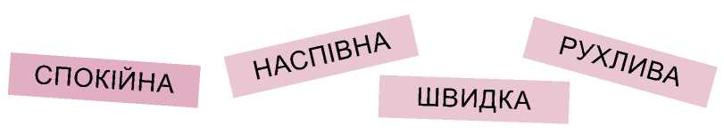

**ПІДБИТТЯ ПІДСУМКІВ УРОКУ**

* Розкажіть про свої захоплення.
* Дізнайтеся, як допомагають у вивченні  мистецтва планшет та синтезатор.